国泰新点软件股份有限公司
地址：张家港市杨舍镇江帆路8号(http://www.epoint.com.cn)
电话：0512-58188000传真：0512-58132373

巩义市公共资源交易平台
产权交易-竞买人操作手册

平台统一客服电话：4009980000

目 录
一、 系统前期准备 3
1.1、 驱动安装说明 3
1.1.1、 安装驱动程序 3
1.2、 检测工具 6
1.2.1、 启动检测工具 6
1.2.2、 系统检测 7
1.2.3、 控件检测 7
1.2.4、 证书检测 8
1.2.5、 签章检测 9
1.3、 浏览器配置 9
1.3.1、 Internet选项 9
1.3.2、 关闭拦截工具 13
1.3.3、 设置兼容性 14
二、 竞买人注册 15
2.1、 自然人（个人）注册 17
2.1.1、 基本信息 19
2.2、 竞买人（单位）注册 20
2.2.1、 基本信息 22
2.3、 修改密码 24
三、 产权业务 25
3.1、 竞价报名 25
3.1.1、 单独申请 26
3.1.2、 联合申请 27
3.2、 缴纳/查询保证金 31
3.3、 竞价标的 32
3.4、 历史标的 37

系统前期准备

驱动安装说明

安装驱动程序
- 登录巩义市公共资源交易平台网站（http://www.gyggzyjy.gov.cn/），点击【交易中心登录】，进入巩义市电子招投标交易平台，下载驱动，截图如下：
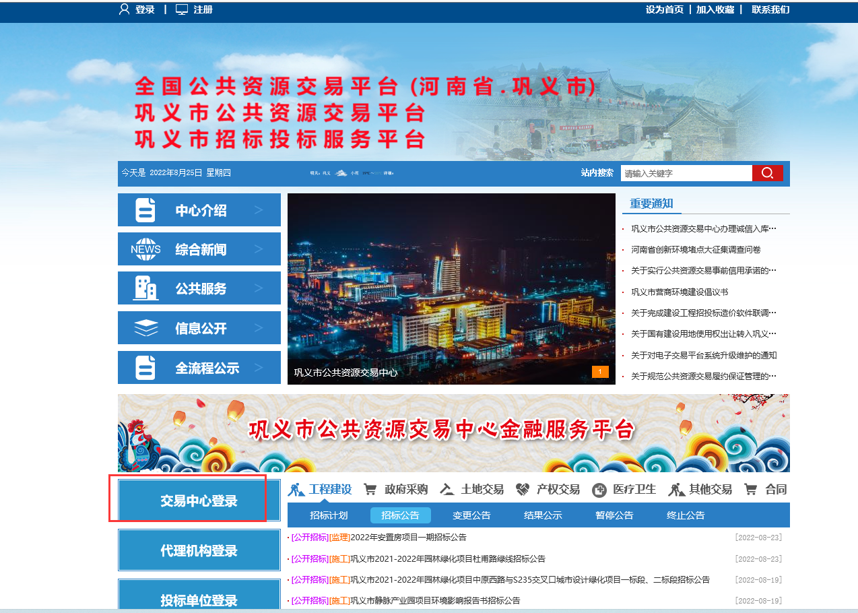
- 双击驱动安装程序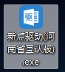，进入安装页面。
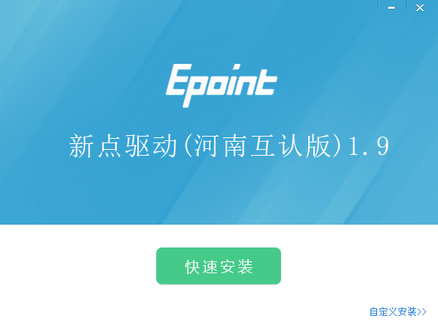
注：在安装驱动之前，请确保所有浏览器均已关闭。
3、选择需要安装的目录，点击“立即安装”按钮，开始安装驱动。
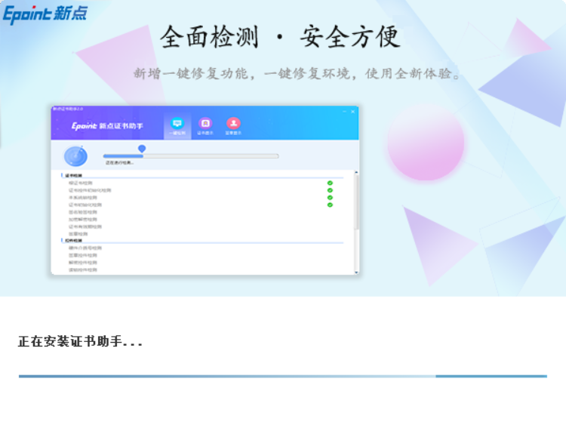
4、驱动安装完成后，打开完成界面。
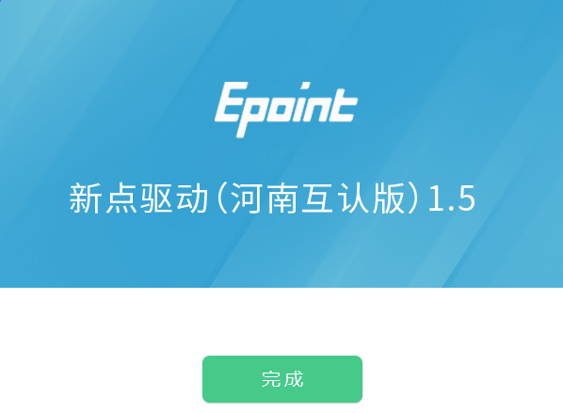
5、点击“完成”按钮，驱动安装成功，桌面显示图标。

检测工具

启动检测工具
用户可以点击桌面上的新点检测工具图标来启动检测工具。

系统检测
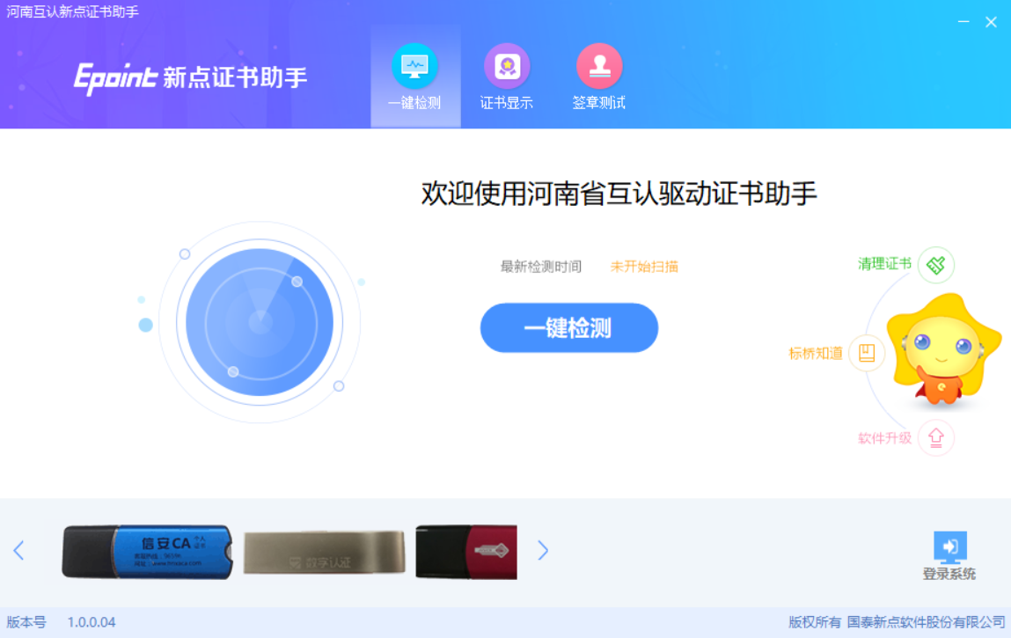
该页面主要是进行可信任站点的设置。
如果没有设置成功，请点击设置按钮即可。

控件检测
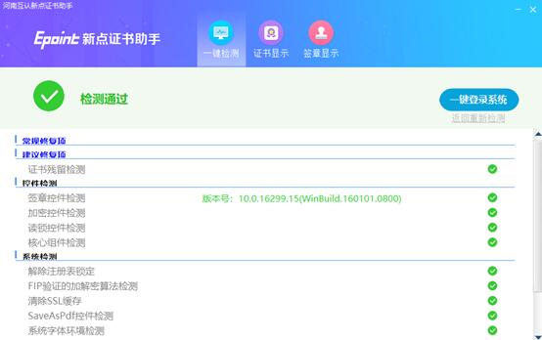
如果以上都是打勾，系统所需要控件都安装完毕了。
其中证书Key驱动，需要把您的证书Key插好以后才可以检测出来。

证书检测
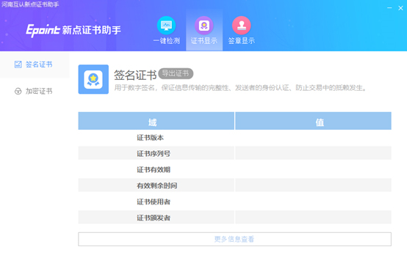
用户可以点击“立即检测”按钮，选择证书，点击“确定”按钮，输入口令，可以检测该证书Key是否可以正常使用。
如果“证书检测结果”中显示证书状态正常，则表示您的证书Key是可以正常使用的。

签章检测
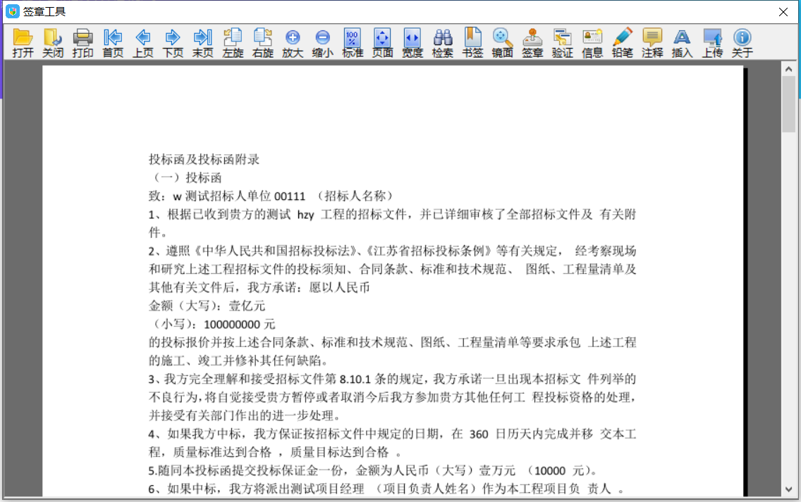
此页面是用于测试证书Key是否可以正常签章，请点击，在出现的窗口中，选择签章的名称和签章的模式，并输入您的证书Key的密码，点击确定按钮。

如果能成功加盖印章，并且有勾显示，则证明您的证书Key没有问题。
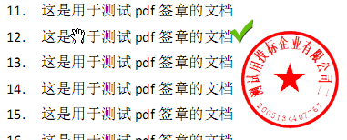
如果出现其他的提示，请及时和该项目CA联系。

浏览器配置

Internet选项
1、使用IE浏览器登录巩义市电子招投标交易平台（http://42.228.11.29/TPBidder），打开浏览器右上角“工具”菜单→“Internet选项”
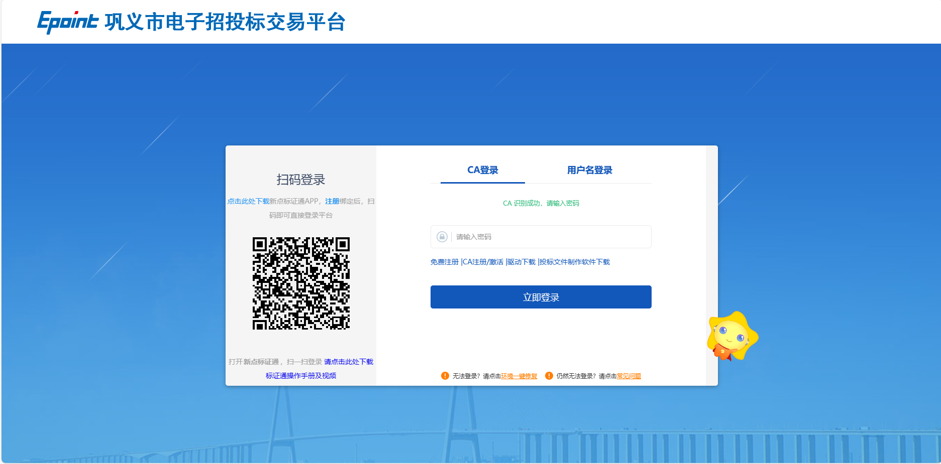
2、弹出对话框之后，请选择“安全”选项卡，具体的界面如下图：
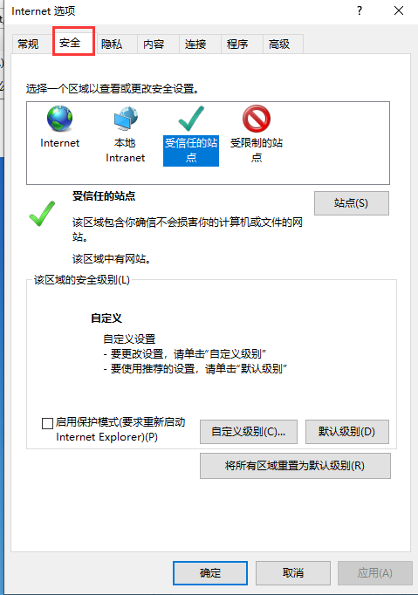
3、点击绿色的“受信任的站点”的图片，会看到如下图所示的界面：
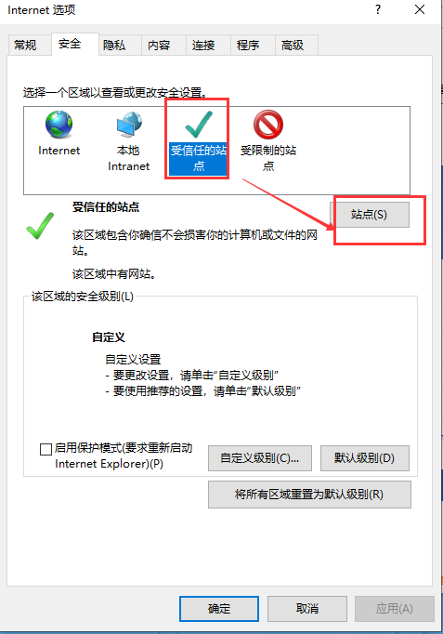
4、点击“站点” 按钮，出现如下对话框：
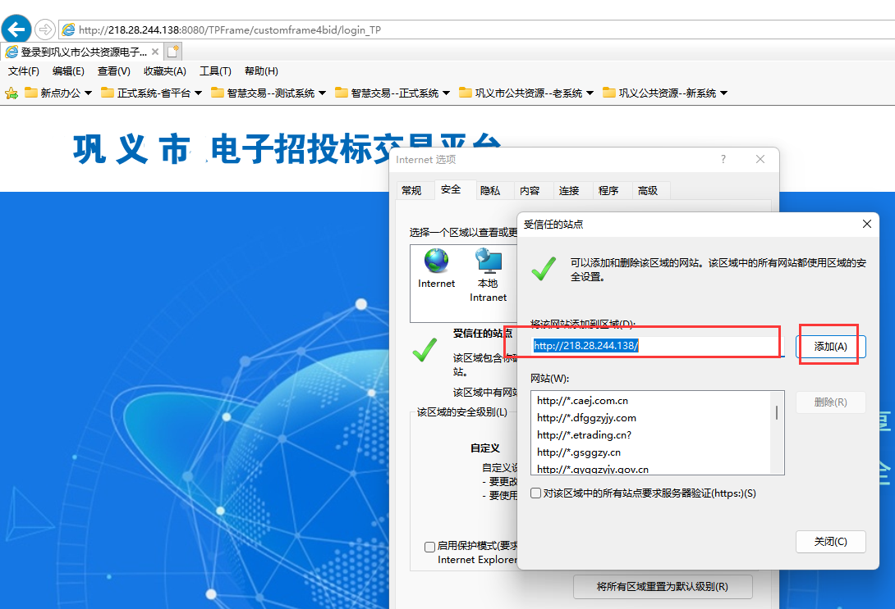
输入系统地址，格式例如：http://218.28.244.138/，然后点击“添加”按钮完成添加，再按“关闭”按钮退出。
5、设置自定义安全级别，开放Activex的访问权限：
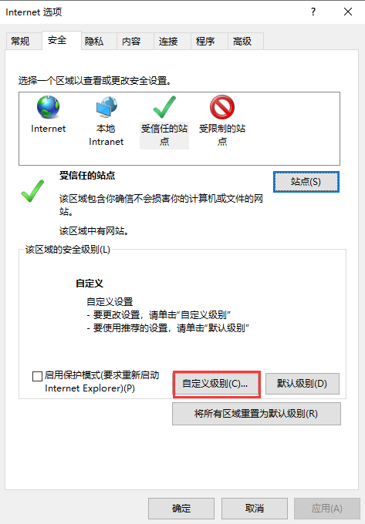
①会出现一个窗口，把其中的Activex控件和插件的设置全部改为启用。
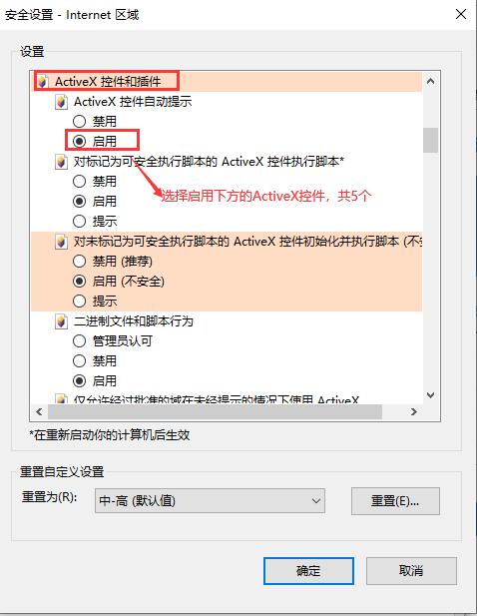
②文件下载设置，开放文件下载的权限：设置为启用。
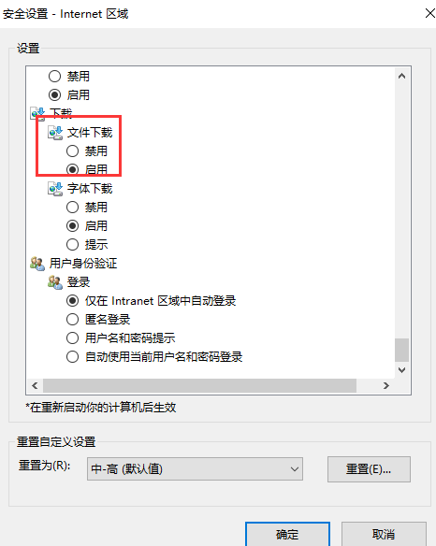

关闭拦截工具
上述操作完成后，如果系统中某些功能仍不能使用，请将拦截工具关闭再试用。比如在windows工具栏中关闭弹出窗口阻止程序的操作：
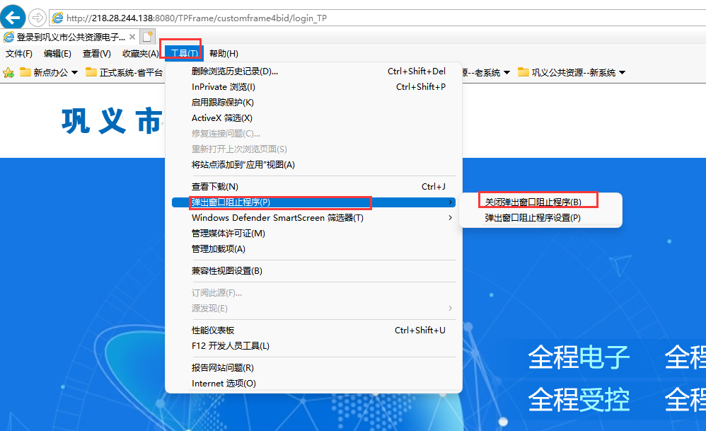

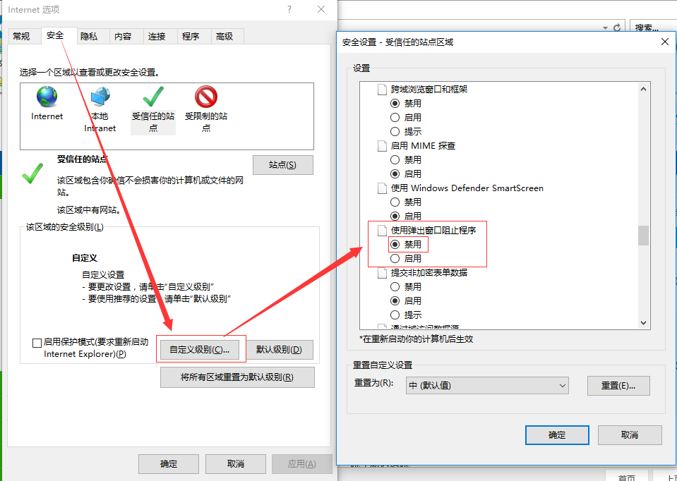

设置兼容性
点击IE菜单栏里边的工具-兼容性视图设置，如下图：
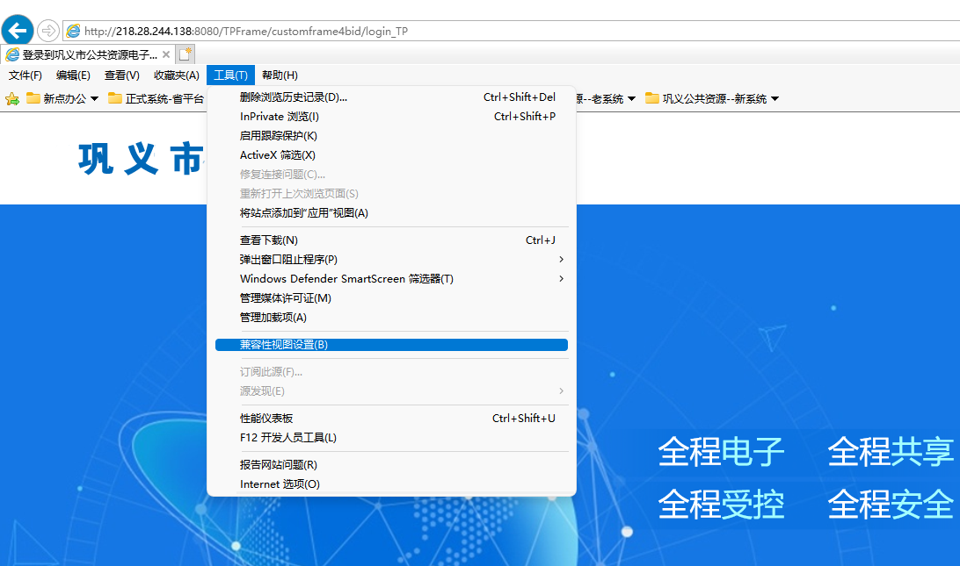
进入如下页面：
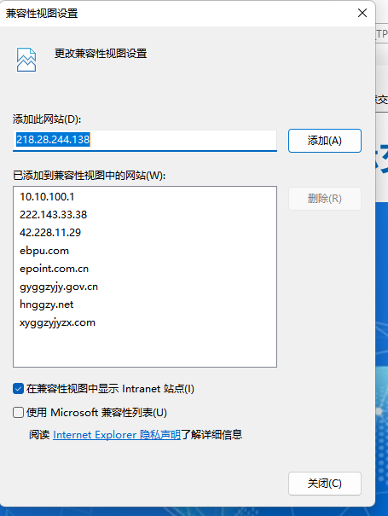
将服务器地址42.228.11.29添加进去即可。

竞买人注册
产权竞买人分为两种类型：1、竞买人：以企业身份参与竞买，则选择此身份。2、自然人：以个人身份参与竞买，则选择自然人注册。
- 登录巩义市公共资源交易平台网站（http://www.gyggzyjy.gov.cn/），点击左上角【注册】按钮，进入巩义市电子招投标交易平台，点击【免费注册】，截图如下：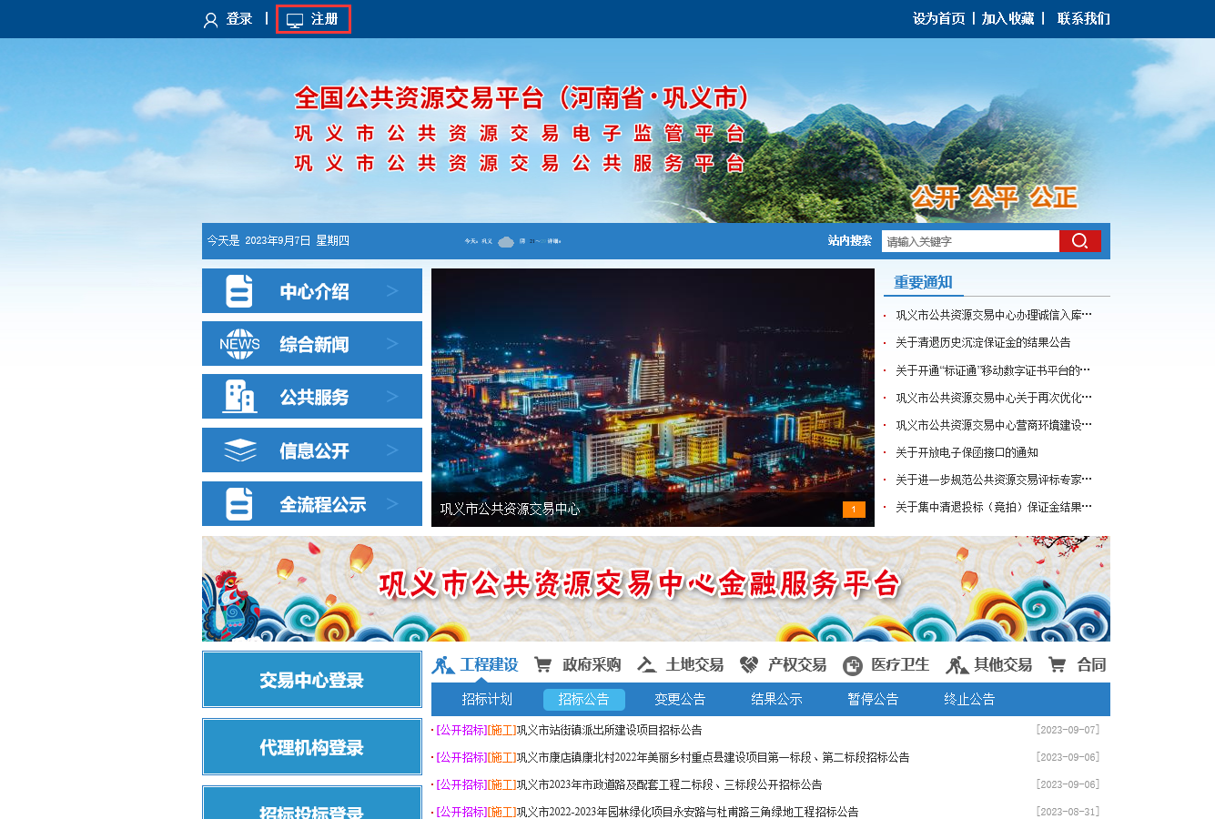
- 点击“免费注册”，进入如下界面
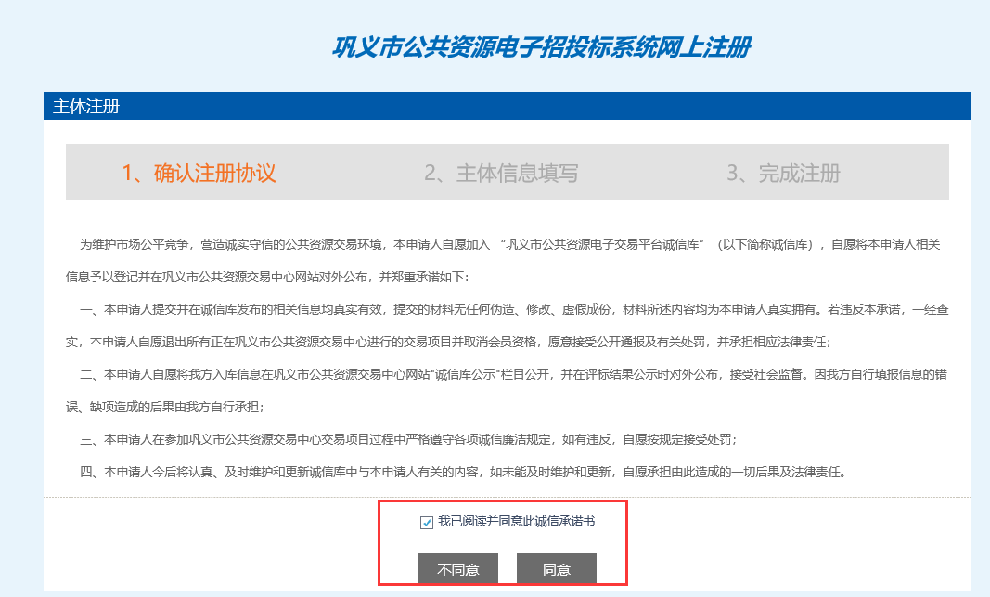
- 认真阅读注册协议后点击“同意”，进行下一步，如下图
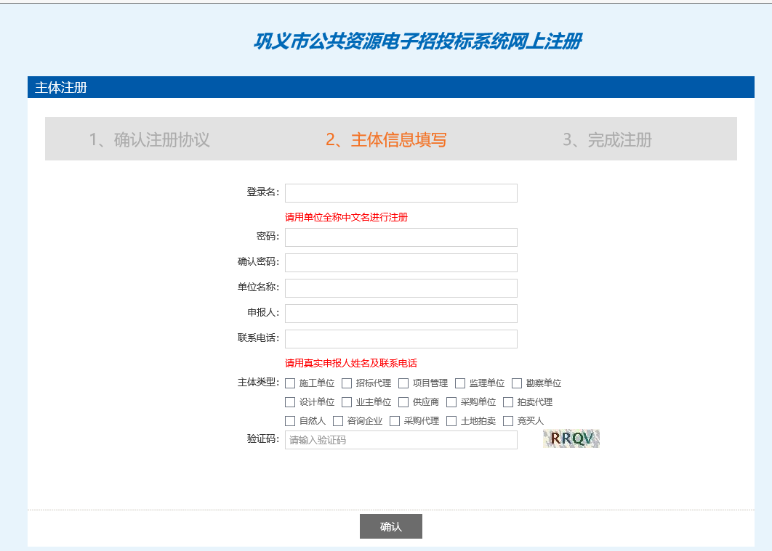

自然人（个人）注册
- 主体信息填写必须填写真实有效信息，选择主体类型（注意：个人进行申购，只能选择“自然人”且不能多选）。确认无误后点击“确定”。完成注册，如下图：
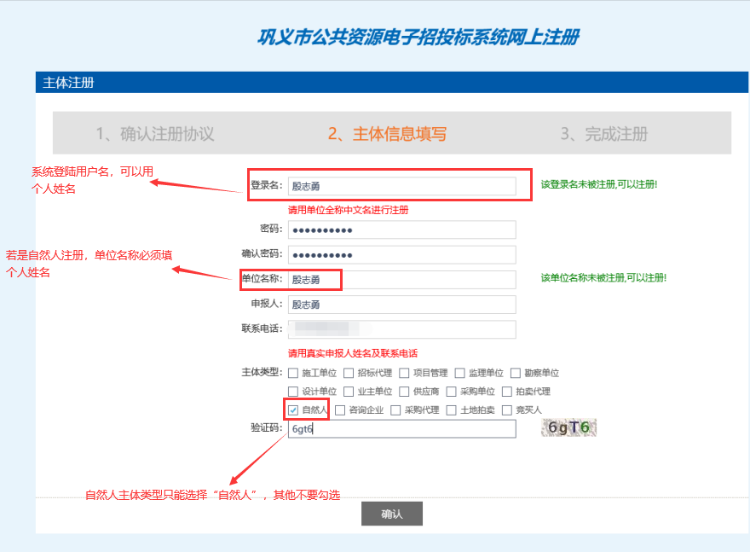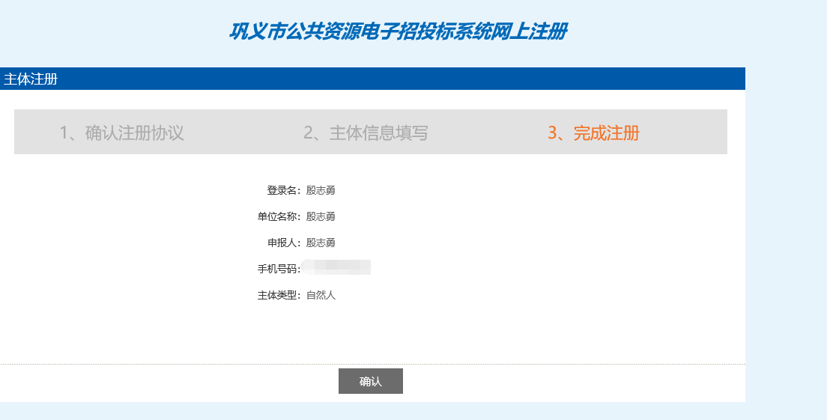
- 完成注册后显示注册信息，点击“确认”后，会有提示状态为初次注册，需进行信息完善。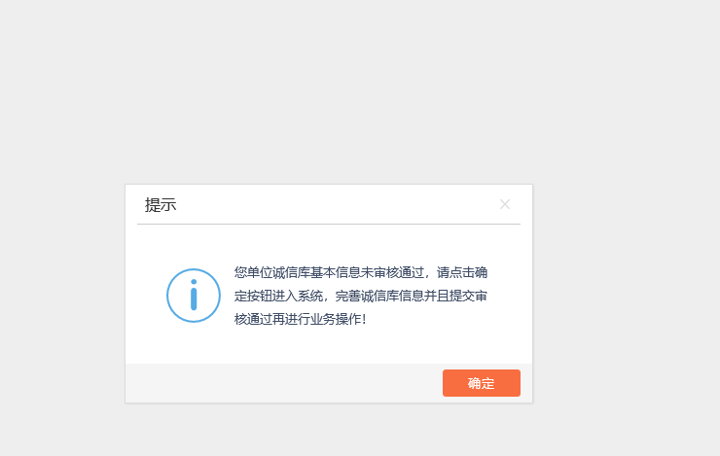

基本信息
流程说明：本节点主要用于填写个人的基本信息，请按照实际情况填写，并完善相关的电子件信息。
操作步骤：
- 点击左侧的“基本信息”，点击“修改信息”完善企业的相关信息后，点击“修改保存”；截图如下：
注意：自然人注册必须填写个人银行账户信息（开户银行、开户账号）用于查询保证金缴纳情况。
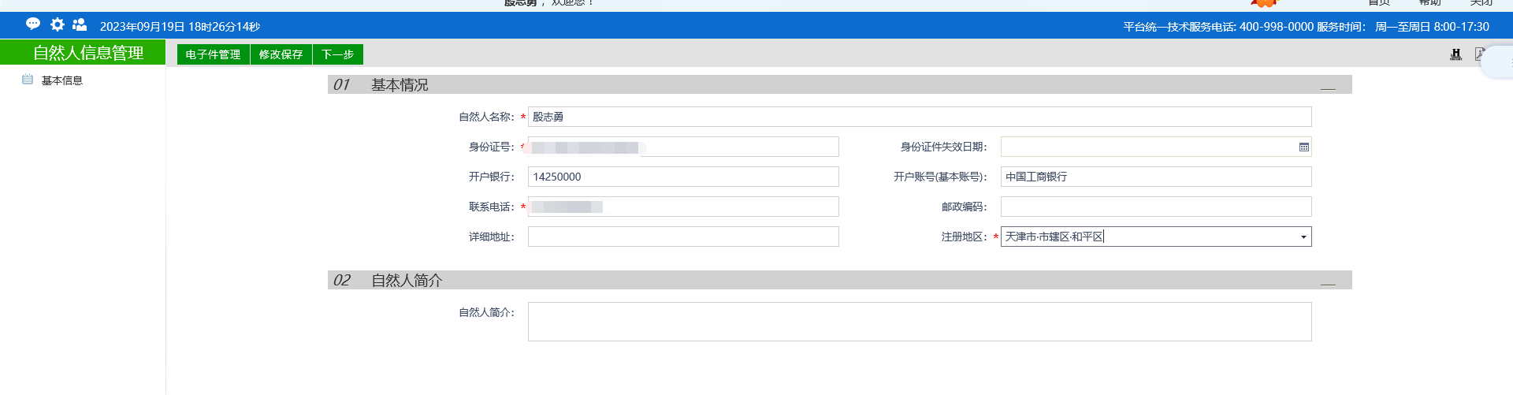
- 点击“电子件管理”会弹出电子件列表，
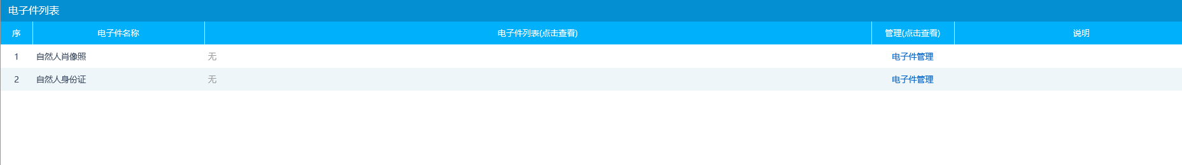
- 在电子件列表上点击“电子件管理”，点击“选择文件”将电子件上传到系统中，点击“保存”
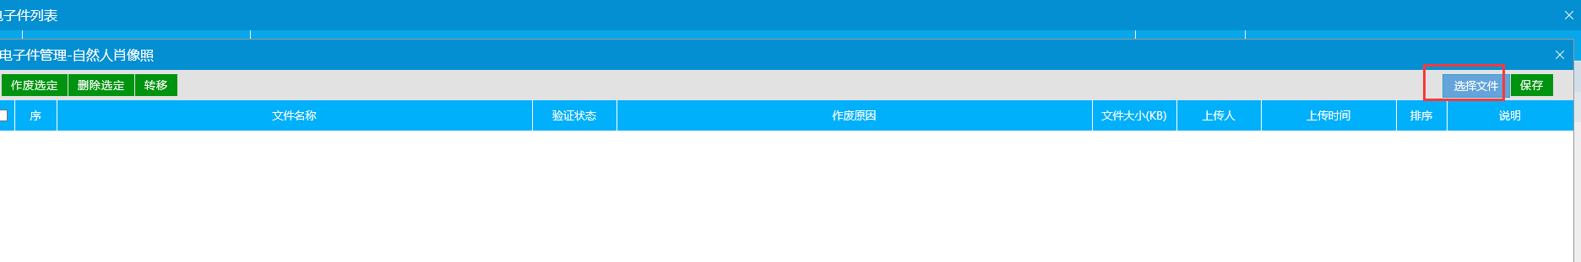
- 保存完毕后关闭界面，点击“电子件管理”上传身份证扫描件。上传完毕后，点击“提交信息”，在弹出的输入意见界面上签署意见，点击“确认提交”。
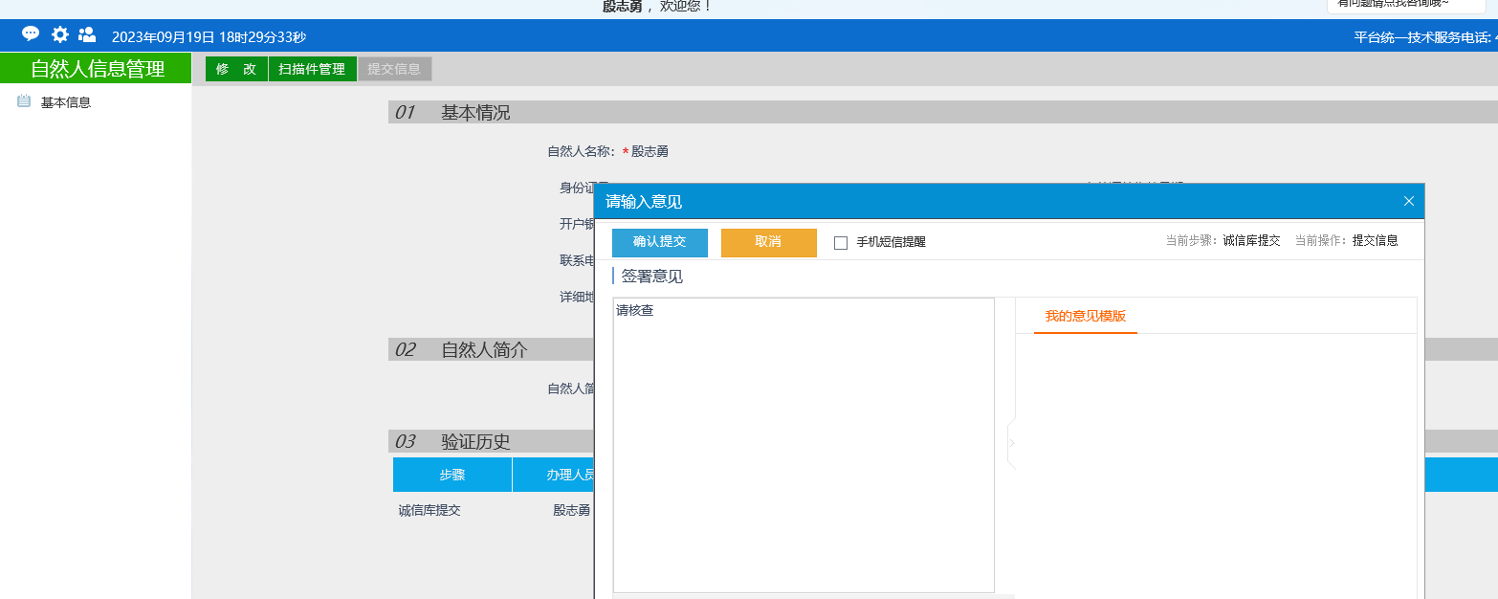
- 提交后系统自动审核通过。
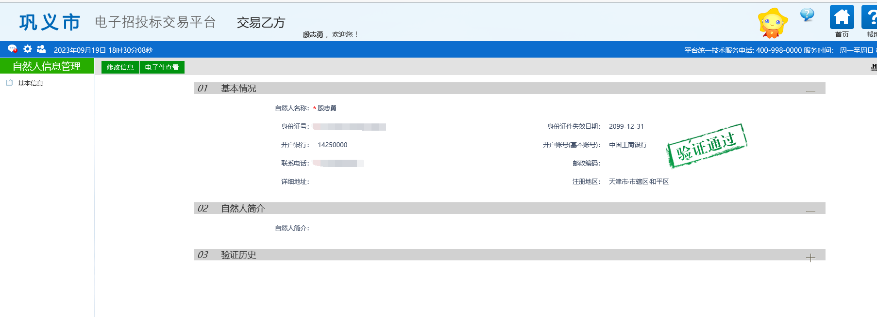

竞买人（单位、公司）注册
- 主体信息填写必须填写真实有效信息，选择主体类型（注意：以企业身份参与竞买，选择竞买人身份），主体类型可以选择多项。确认无误后点击“确定”。完成注册，如下图
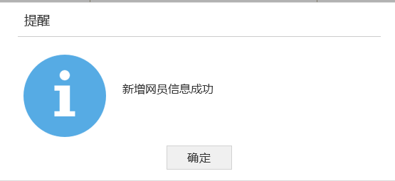
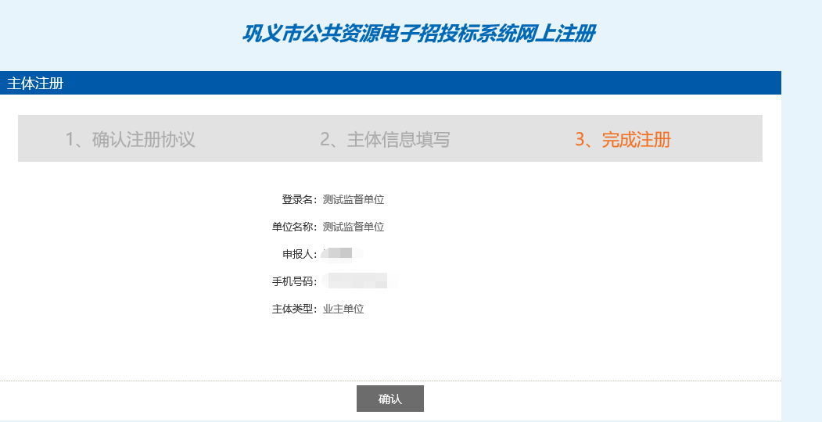
- 完成注册后显示注册信息，点击“确认”后，会有提示状态为初次注册，需进行信息完善。
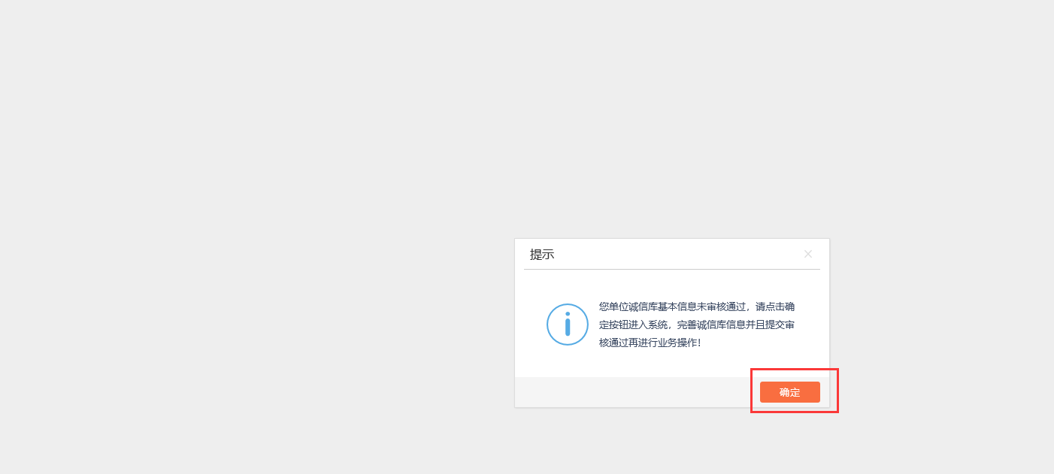

基本信息
流程说明：本节点主要用于填写企业的基本信息，请按照实际情况填写，并完善相关的电子件信息。
操作步骤：
- 点击左侧的“基本信息”，点击“修改信息”完善企业的相关信息后，点击“修改保存”；
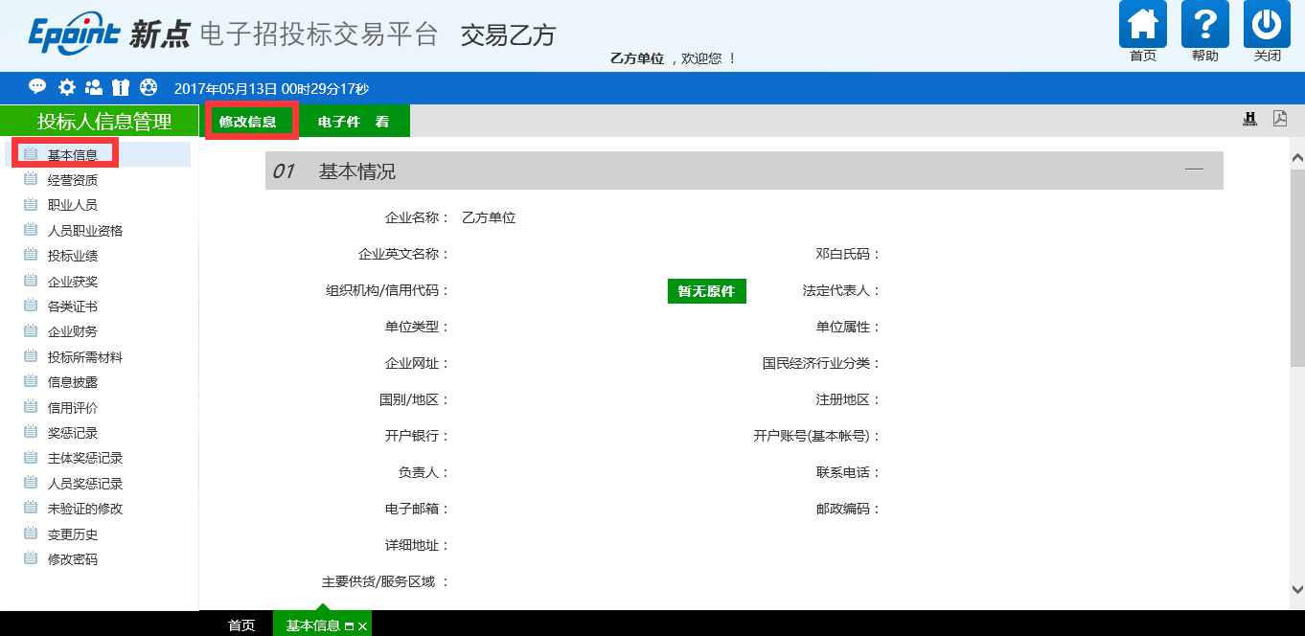
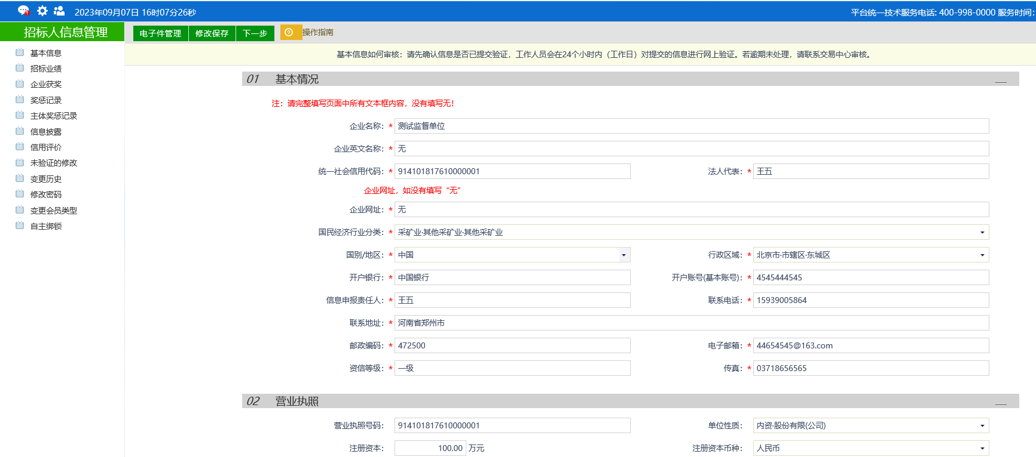
- 点击“电子件管理”会弹出电子件列表，
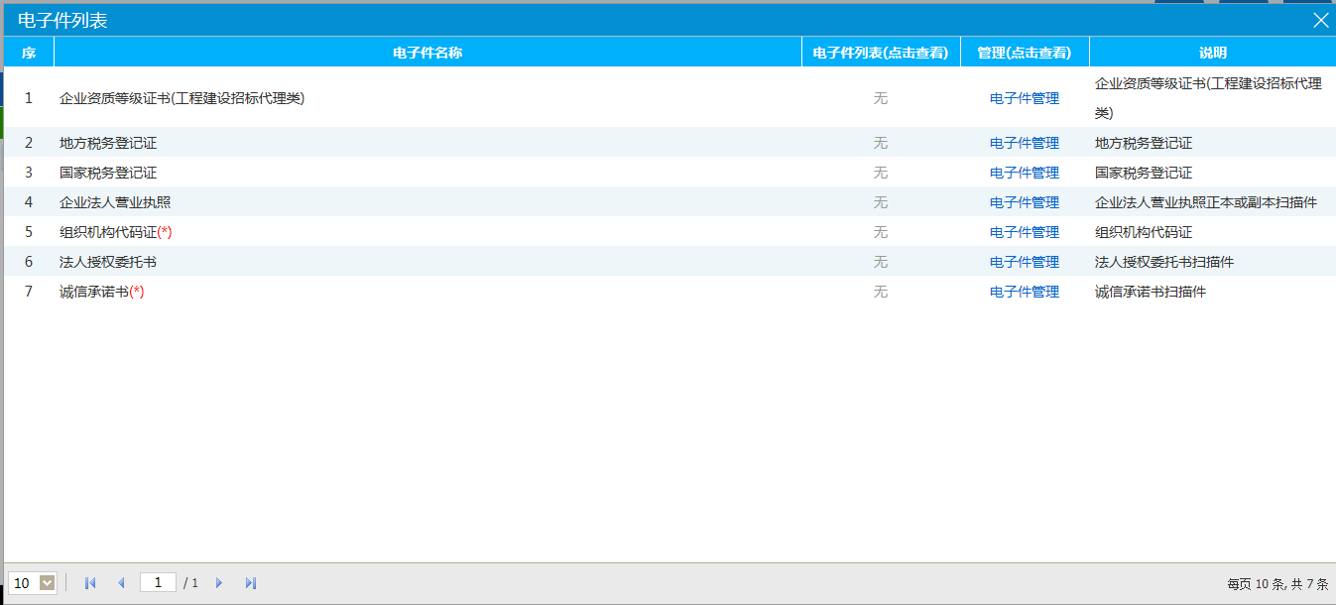
- 在电子件列表上点击“电子件管理”，点击“选择文件”将电子件上传到系统中，点击“保存”
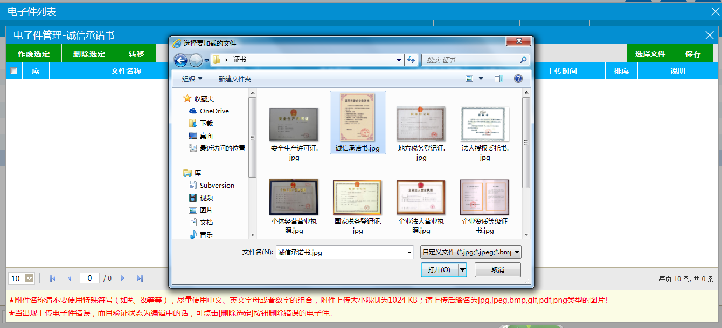
- 保存完毕后关闭界面，点击“电子件管理”上传其他证书。所有证书上传完毕后，点击“提交信息”，在弹出的输入意见界面上签署意见，点击“确认提交”。
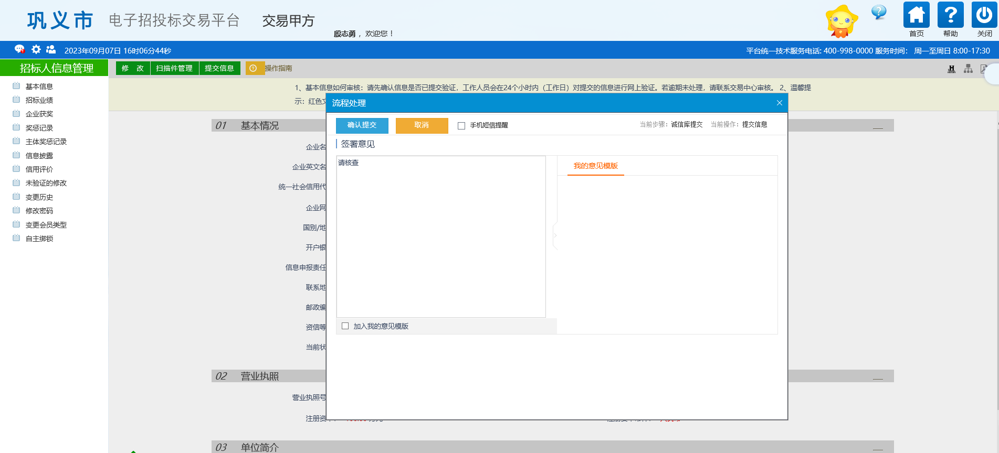
- 提交后系统自动审核通过。
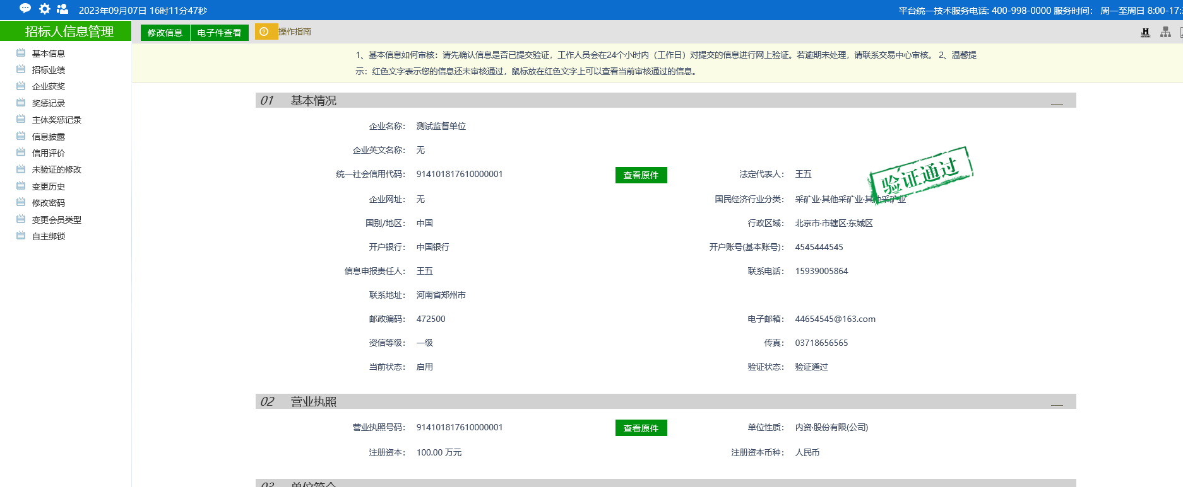

修改密码
- 点击左侧“修改密码”，输入原始密码，输入新密码，确认后，下次登录要使用新密码登录。
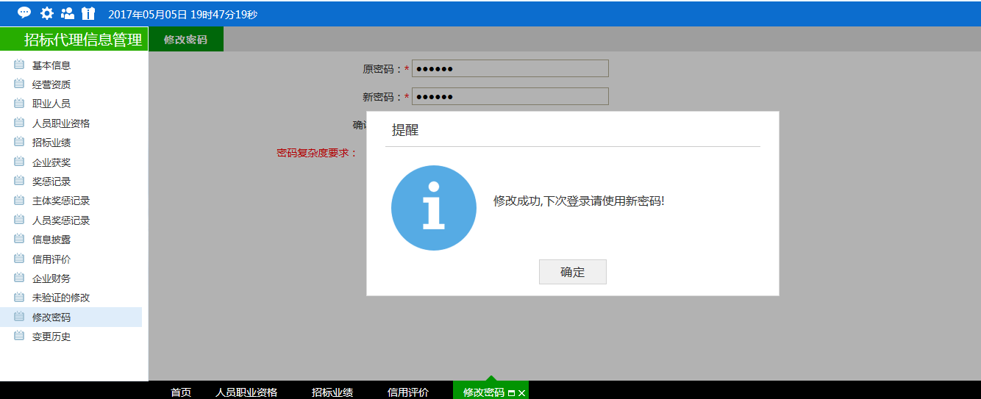
注：登录使用的是注册信息的“登录名”，如果密码忘记可以联系中心人员重置密码。

产权业务

竞价报名
注意：产权网上竞价，竞买人在报名环节需先缴纳保证金并在系统中查询后，才能最终确认报名成功。
前提条件：交易正式公告已发布
基本功能：竞买人网上竞价报名。
操作步骤：
- 点击“产权业务－竞价报名”菜单。如下图：
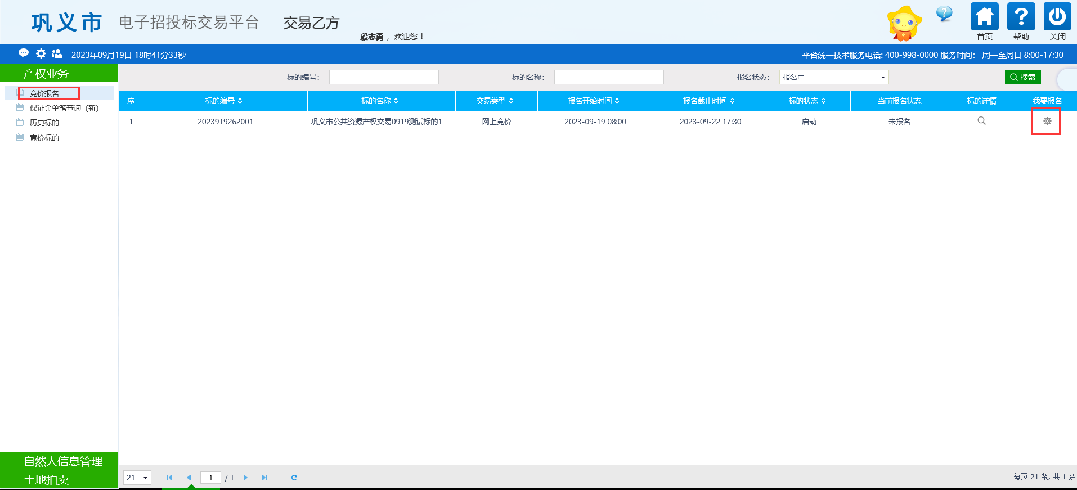
- 点击选择点击【我要报名】，弹出如下界面，请认真阅读报名规则，如果没有疑问，点击【同意】进入下一步；如有问题点击【不同意】，则返回竞价报名列表界面。如下图：
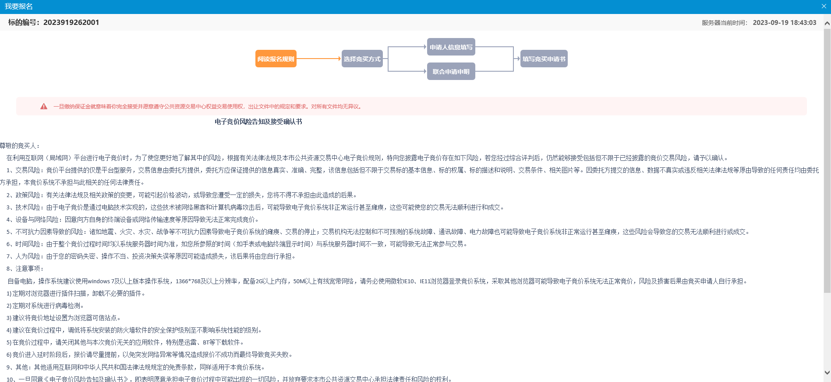

单独申请
1、竞买方式可选【单独申请】，点击确定进入下一步，
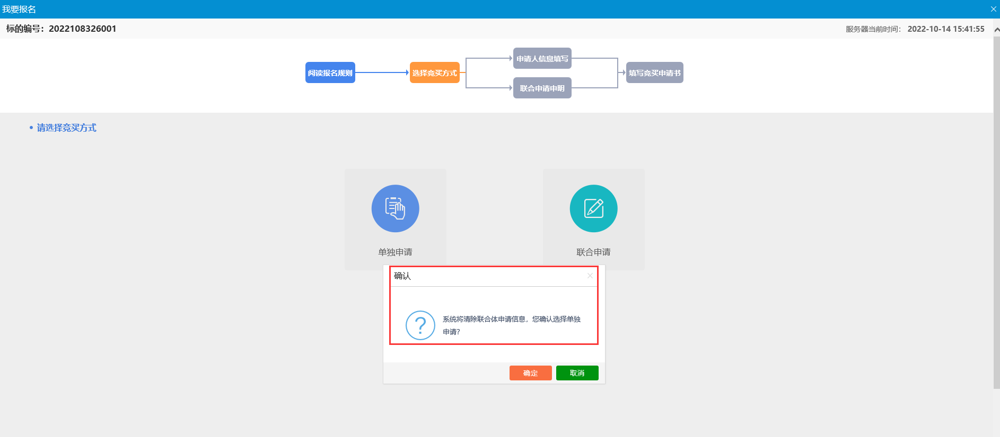
2、点击【下一步】，检查公司信息是否有误，如果有错误，需要在【投标人信息管理】→【基本信息】中进行修改，确认无误后，提交审核，重新申购。点击下一步进入【填写竞买申请书】。
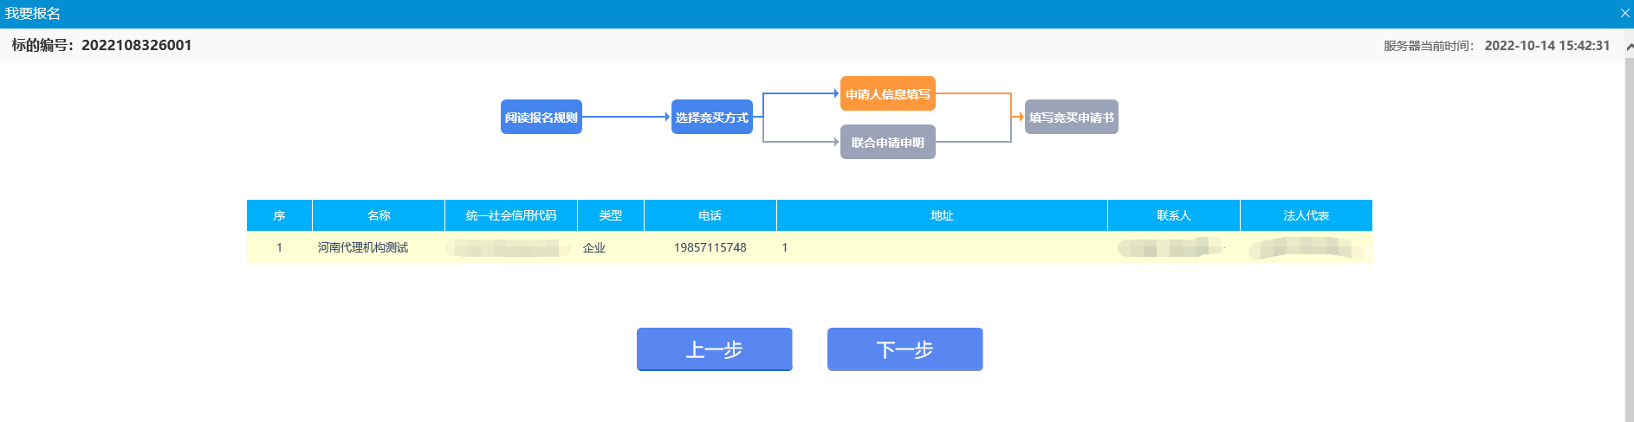

3、填写竞买申请书，检查申请书内容无误后，上传报名所需文件，点击申请，进入下一步
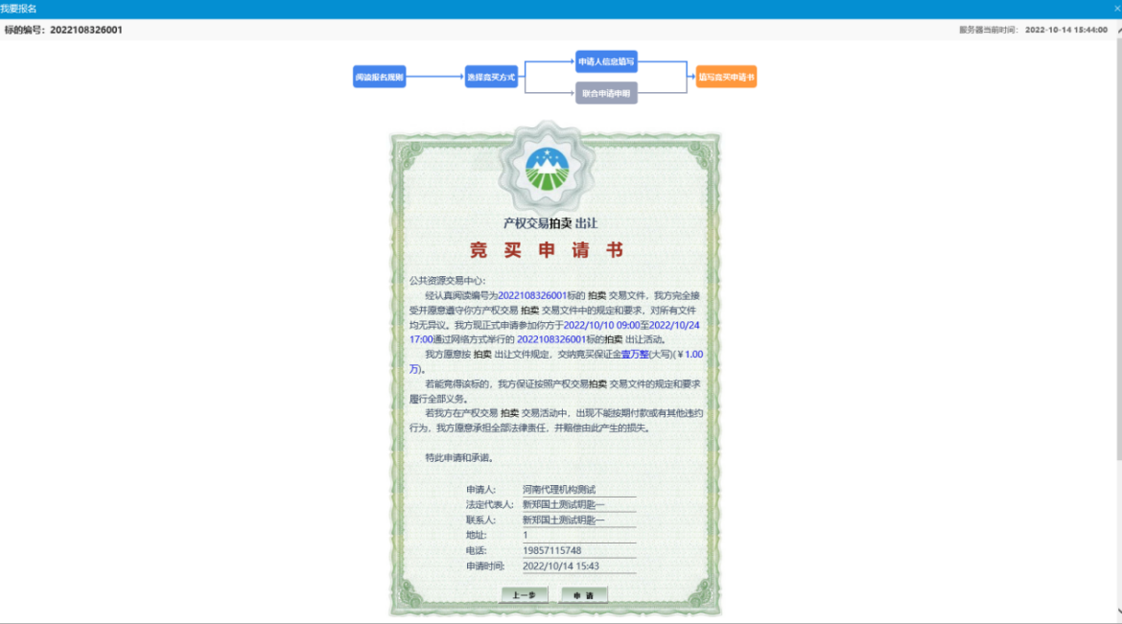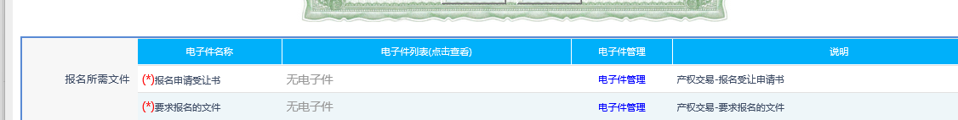
4、点击“确认报名”，系统会校验竞买人是否缴纳保证金，若未缴纳则进行提示。
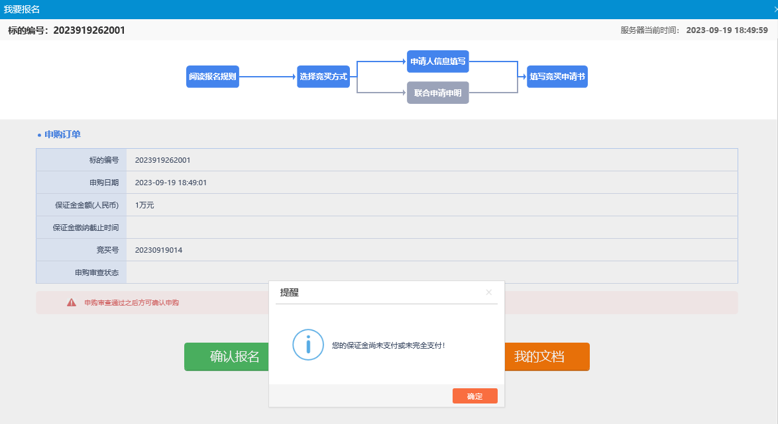
5、竞买人通过网上银行或手机银行转账形式后，点击“保证金查询”按钮，进入保证金查询页面，点击“查询”按钮，完成保证金查询。截图如下：

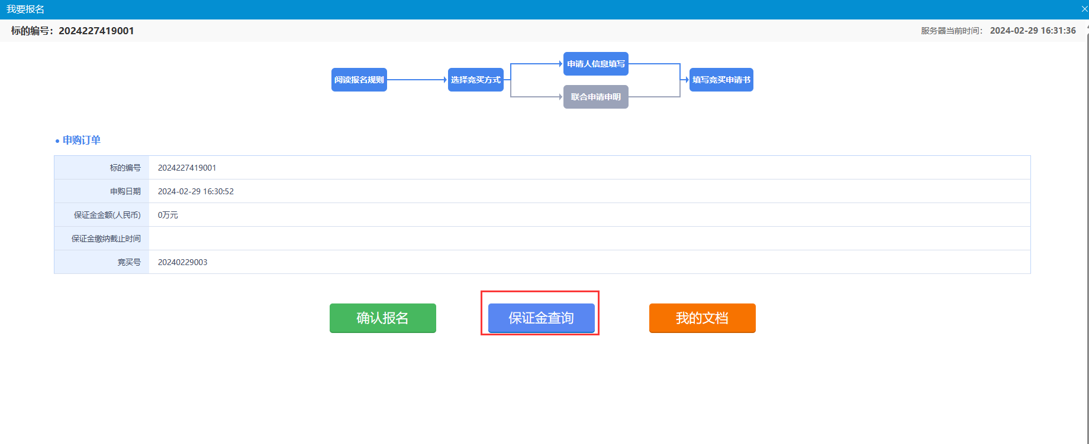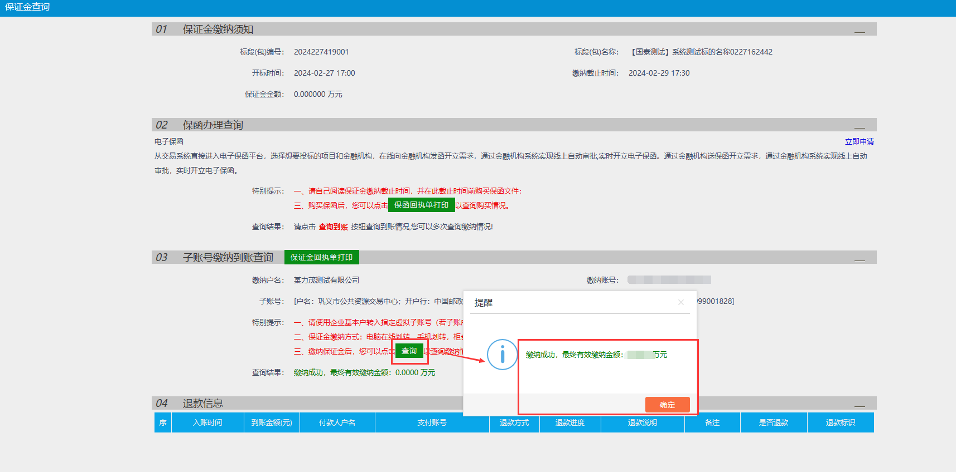
6、保证金查询后，点击“确认报名”按钮，系统自动弹出资格确认书，完成报名。系统会显示已报名，截图如下：
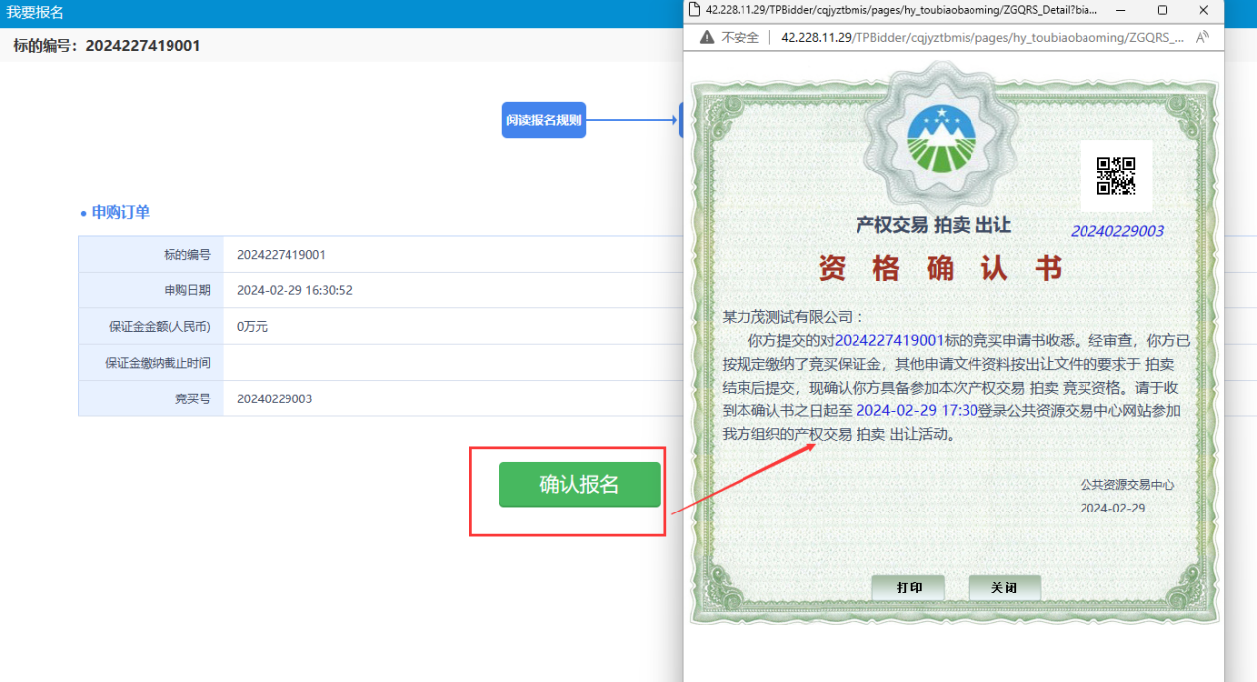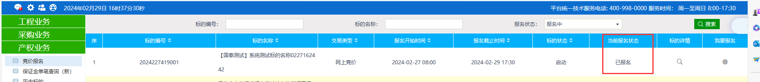

联合申请
竞买方式可选【联合申请】，点击确定进入下一步，
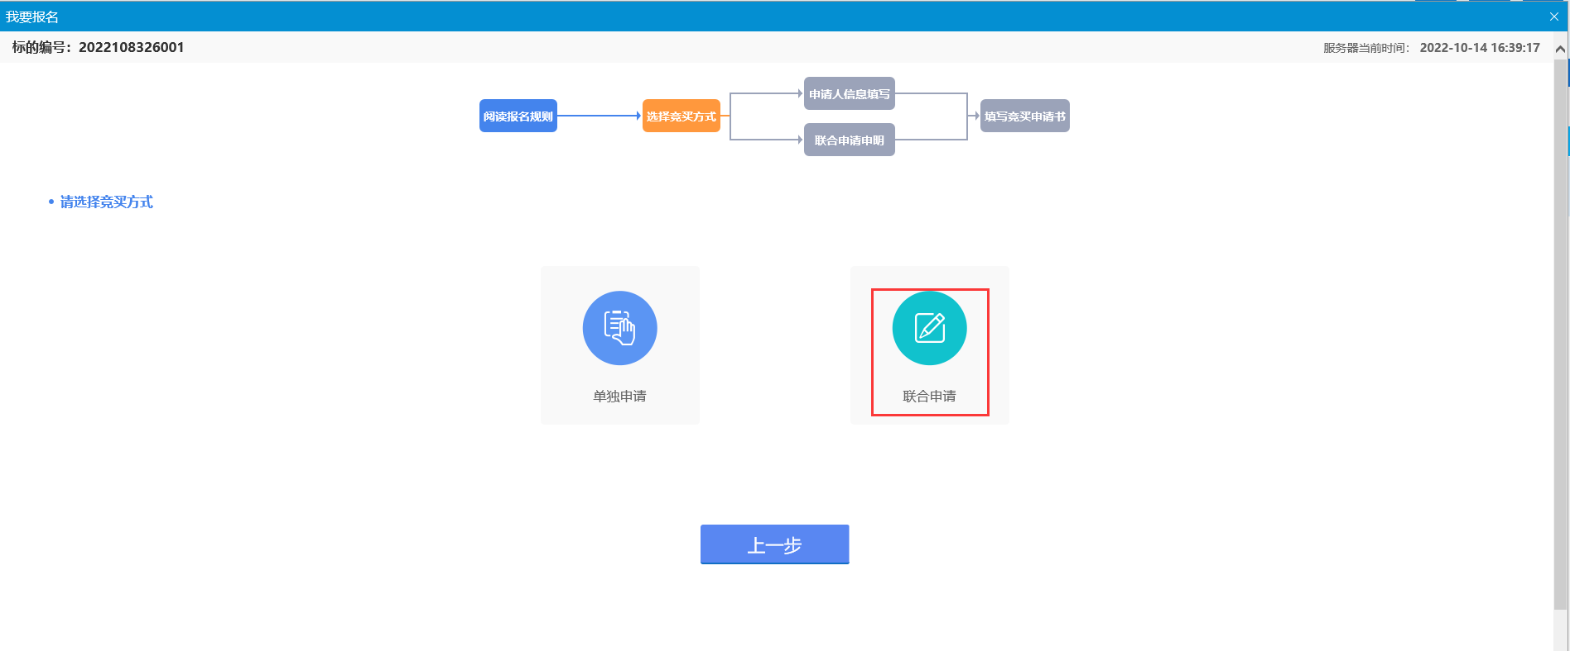
点击【新增】，录入单位名称、证件号等单位信息，填写被联合单位的出资比例；
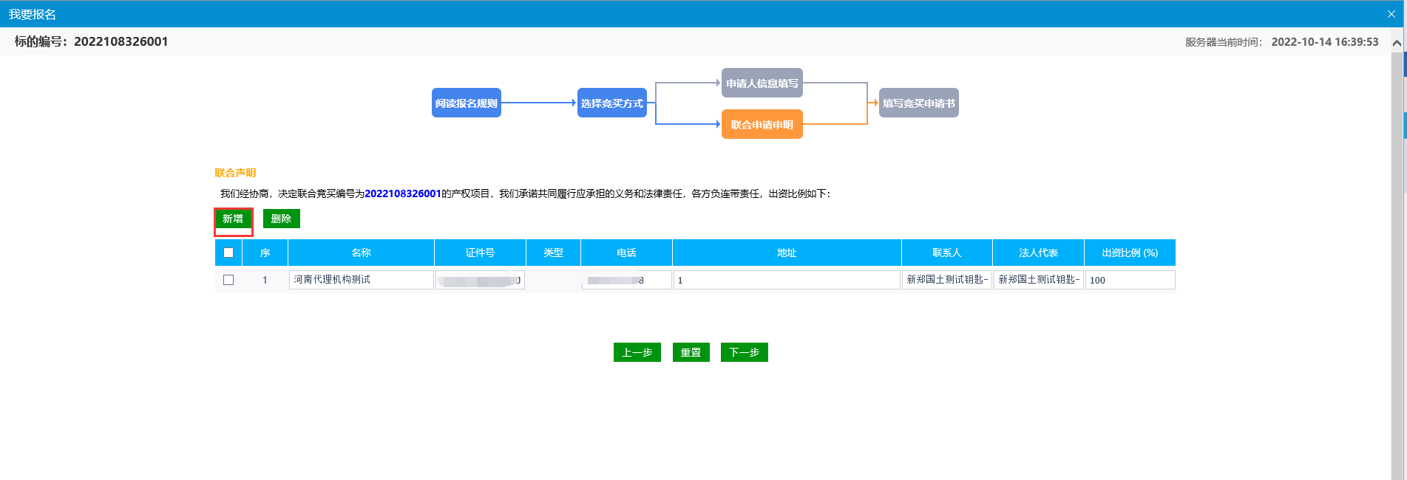

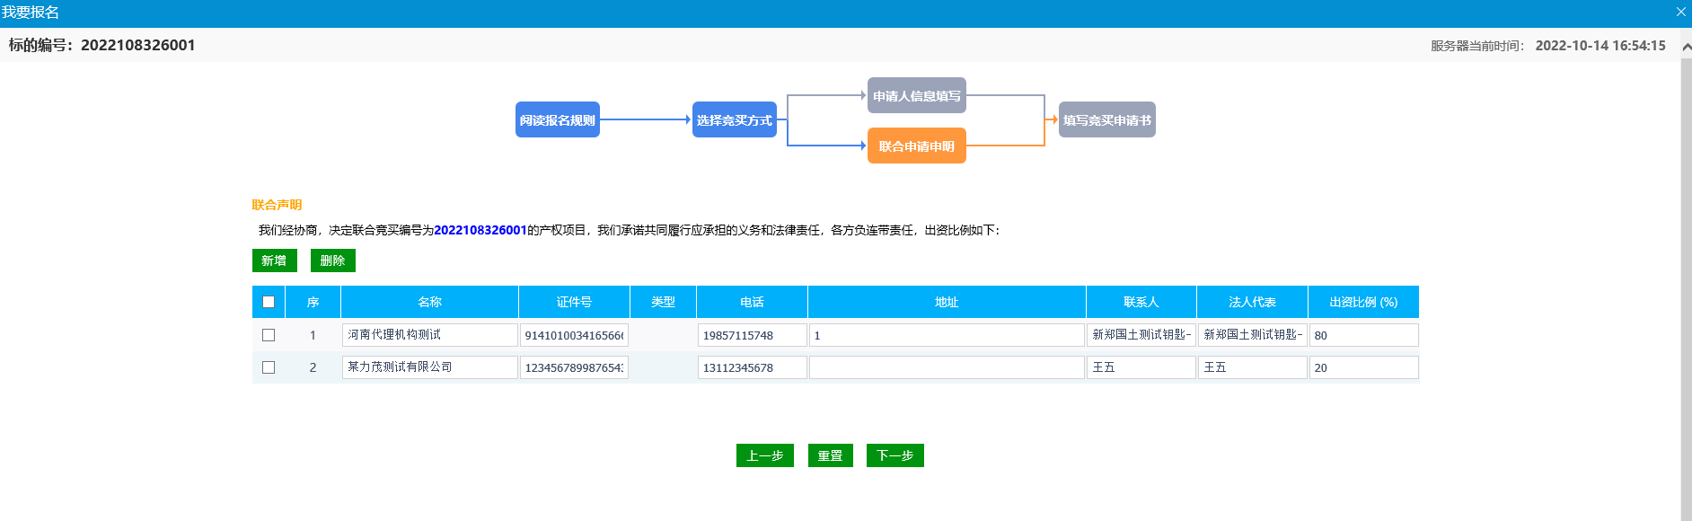
点击【下一步】，检查公司信息是否有误，如果有错误，需要在【单位信息管理】→【基本信息】中进行修改，确认无误后，点击下一步，填写【竞买申请书】。
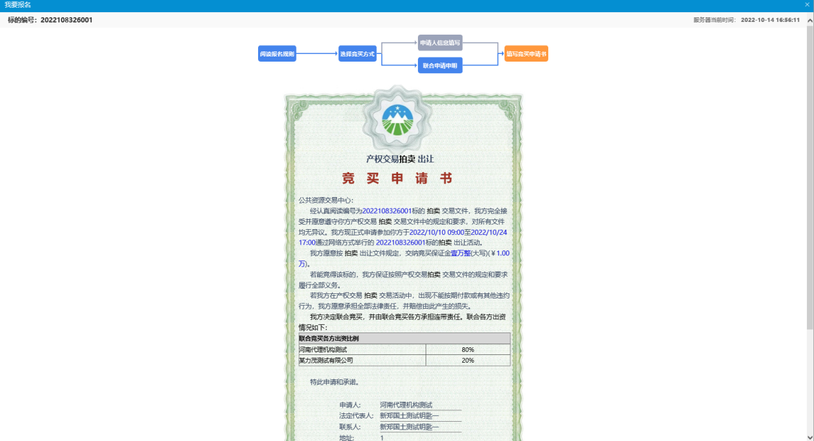
根据要求上传相关扫描件，点击【确定】按钮，再点击【确认报名】完成产权业务报名工作。
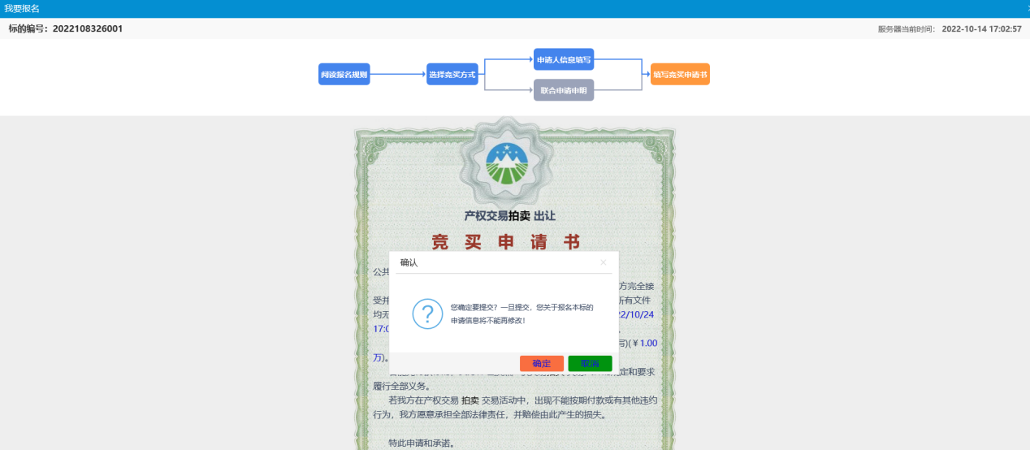
按照保证金账号缴纳保证金，并确保保证金到账后，请务必在系统中点击【保证金查询】，进入保证金查询页面，点击查询保证金。经多次未查询到，请及时与中心工作人员联系。
注：1、【保证金查询】必须操作，否则系统无法查询到您的保证金缴纳信息，您无法获取竞买资格。
2、申购订单已生成，请慎重操作返回上一步。保证金已缴纳但系统未查询到账的竞买人，请勿操作返回上一步。
在【竞价报名】可以看到报名状态为“已报名”。
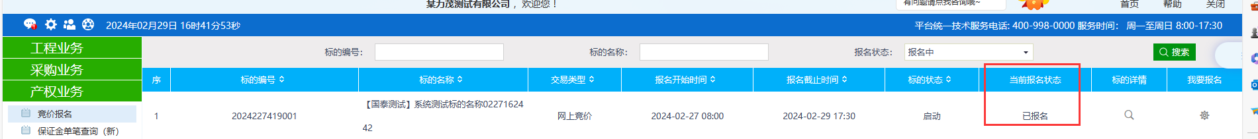

缴纳/查询保证金
竞买人在竞价报名阶段，必须先按照保证金账号缴纳保证金，并确保保证金到账后，才能最终确认报名。
- 竞买人点击“产权业务-保证金单笔查询（新）”菜单或者通过查看“交易正式公告”获取保证金缴纳信息。截图如下：
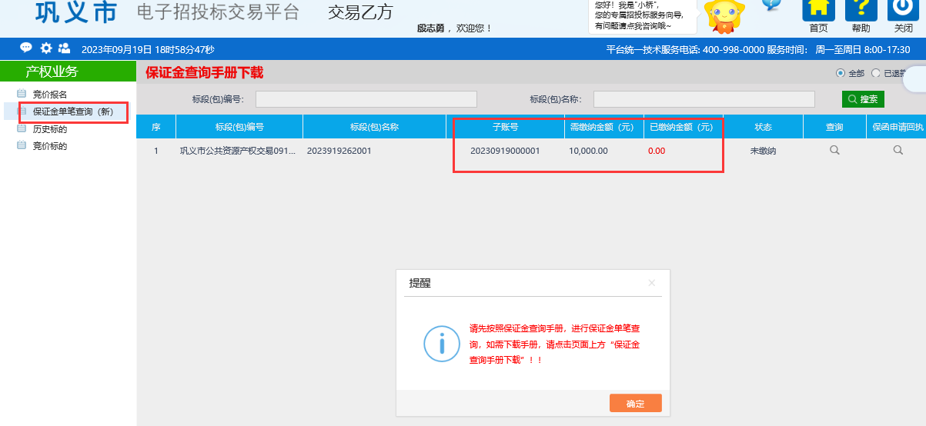
- 竞买人缴纳保证金后，请务必在系统中点击【保证金单笔查询（新）】，进入保证金查询页面，在缴纳账号中输入竞买人缴纳保证金的银行卡号，在缴纳户名中输入竞买人缴纳保证金的银行卡对应的户名，点击查询，可查询出该账号对应的保证金金额，同时保证金支付信息中会显示出详细的支付信息。经多次未查询到，请及时与中心工作人员联系。
注：1、【保证金查询】必须操作，否则系统无法查询到您的保证金缴纳信息，您无法获取确认报名成功。
2、申购订单已生成，请慎重操作返回上一步。保证金已缴纳但系统未查询到账的竞买人，请勿操作返回上一步。
每次查询的保证金金额会自动累加到已缴纳保证金中，当已缴纳金额大于或等于需缴纳金额时，关闭查询页面。

竞价标的
点击【竞价标的】，进入如下界面，点击可进入竞价页面，点击可查看历史竞价结果，选择已经报名的地块，挂牌开始后，点击进入竞价页面，请务必仔细阅读“电子竞价风险告知及接受确认书”，尤其注意事项内容，如下图：
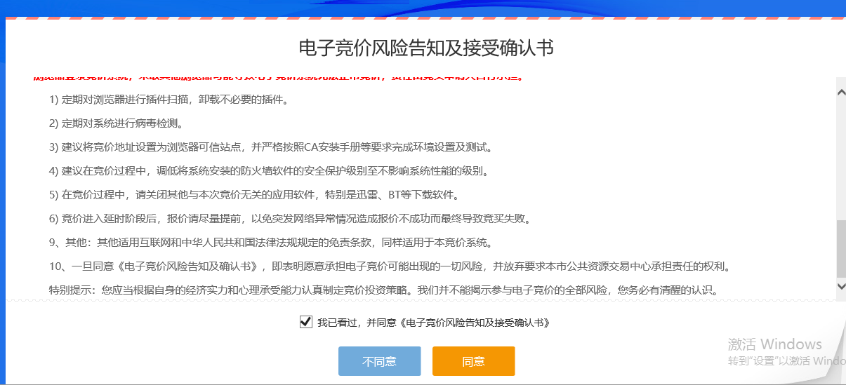
当点击按钮，进入下一步；进入竞价页面，如下图：
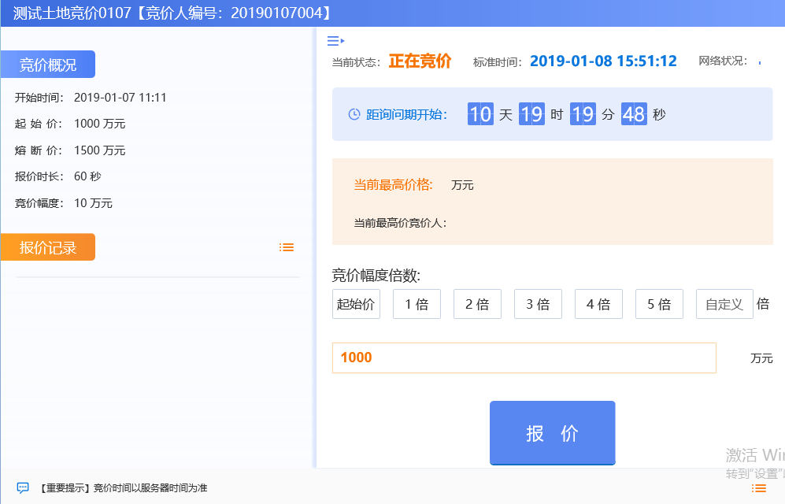
第一次报价默认为起始价（注：如果选择竞价幅度倍数，报价等于起始价加竞价幅度乘以倍数），点击【报价】，系统会弹出提示信息，点击“确定”，报价发送成功。报价记录中会显示该条信息。如下图：
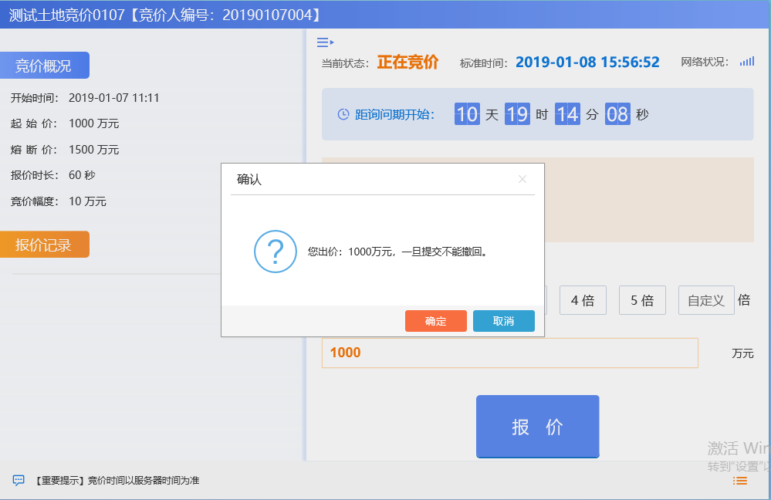
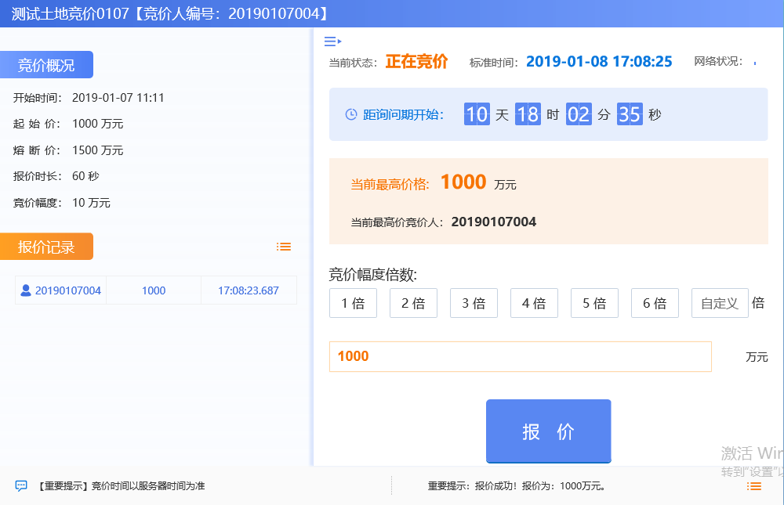
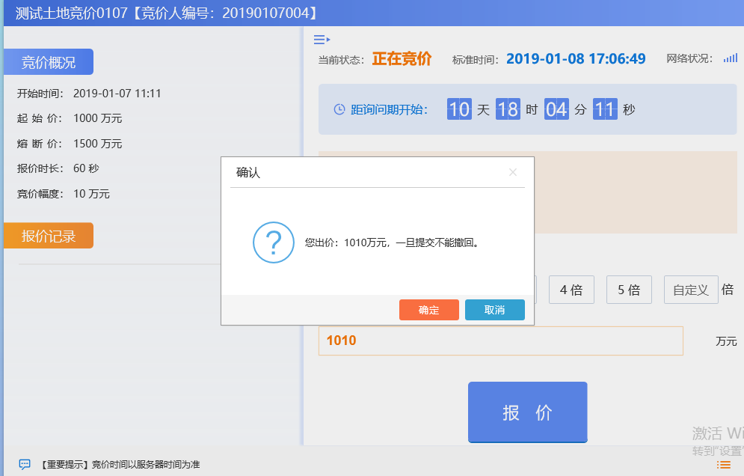
限时竞价：当有2个以上竞买人报价时，正常竞价结束后，系统进入限时竞价环节。限时竞价设置报价限时为X分钟，X分钟内任意竞买人提交新的报价，系统都会重新开始X分钟倒计时。无人报价时，X分钟倒计时结束仍然没有竞买人提交新的报价，限时竞价结束。
限时竞价，如下图
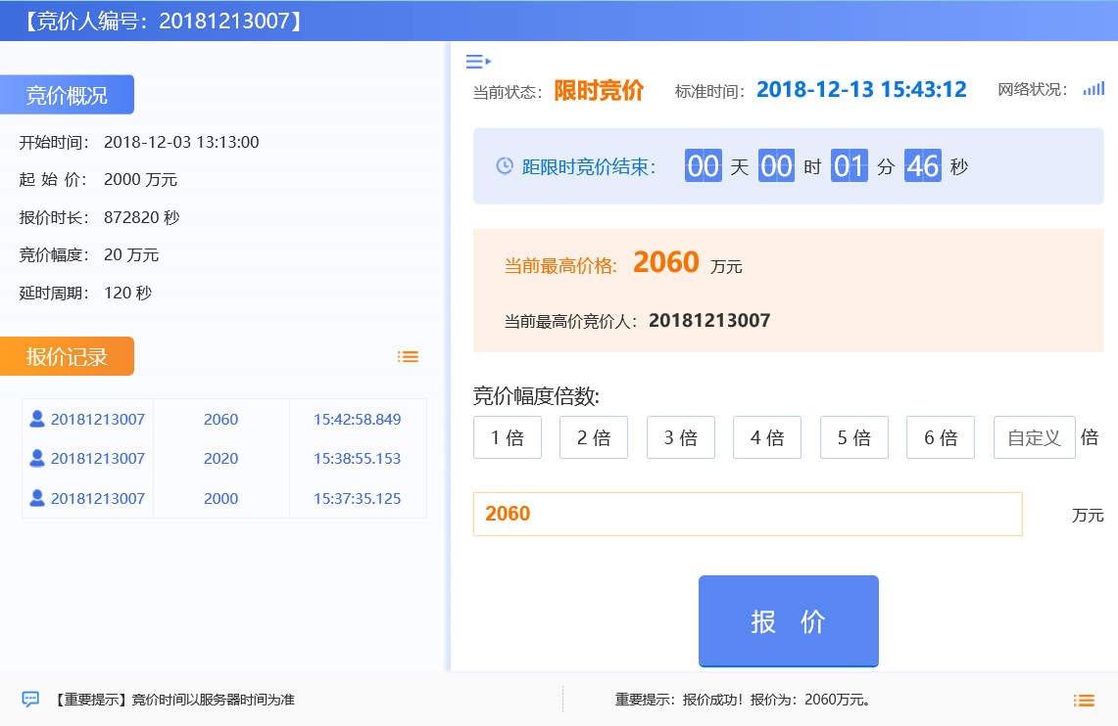
竞价结束后，成功竞得截图如下：
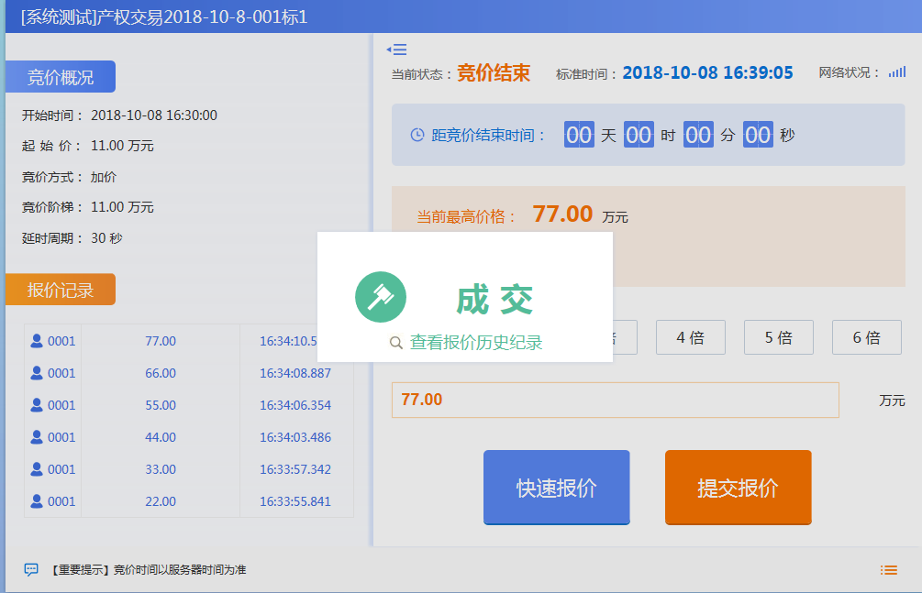
未竞得截图如下：
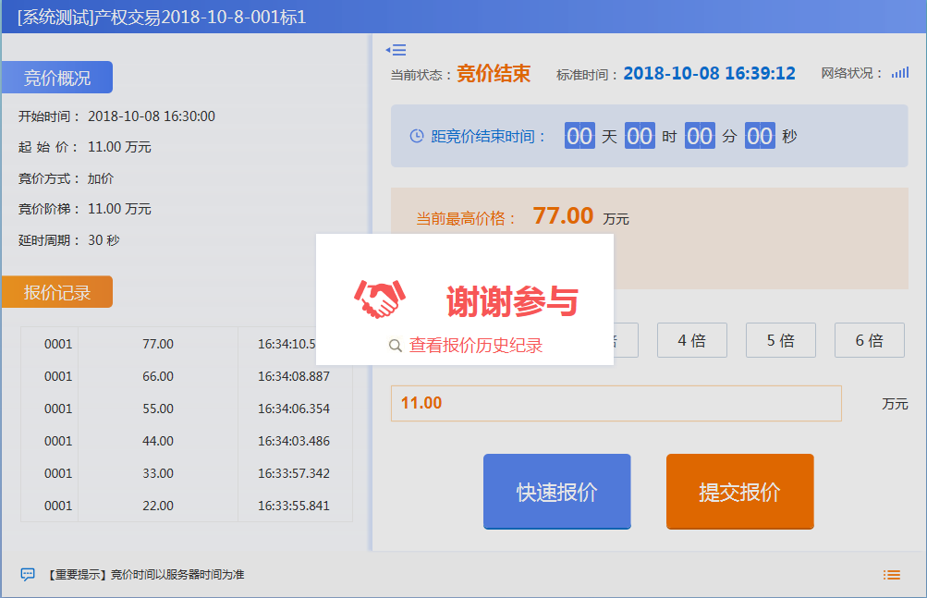

历史标的
点击【历史标的】，会显示已经参与竞买的产权交易标的，点击“进入竞价系统”可查看详细的出价记录，如下图：
